MÉTODO ABN
A lo largo de este curso hemos aprendido que el método ABN es un método muy manipulativo y lúdico para que los niños aprendan las matemáticas de una forma rápida y obteniendo resultados muy positivos.
Nosotros nos introducimos en el método a través del conteo. Empezamos a contar desde el número 1 al 50 y luego fuimos ampliando hasta el 100.
Poco a poco empezamos con las distintas cadenas: primero la irrompible y por último la rompible. De tal forma que ahora son capaces de contar desde cualquier número hasta el número propuesto o “saltando” como ellos dicen de dos en dos o de diez en diez…
También le presentamos a través de la tabla del 100 la familia y los amigos del 10. Y ellos empezaron a reconocer números desconocidos para ellos y le perdimos el miedo a equivocarnos.

Paralelamente comenzamos a descomponer las cifras que íbamos conociendo con palillos, depresores, sol, casita, aros, etc…
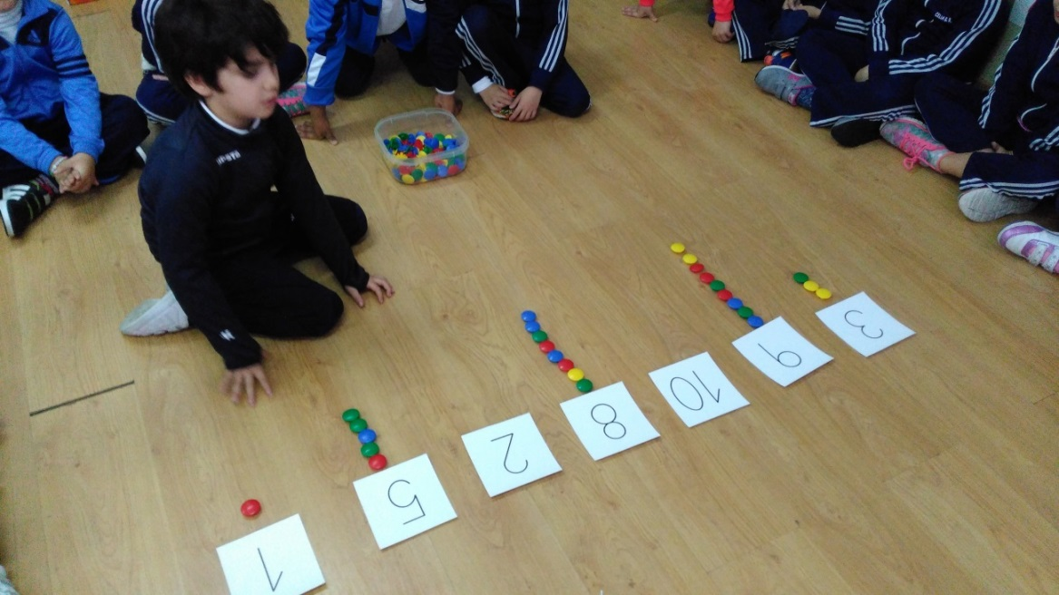
Relación número cantidad.

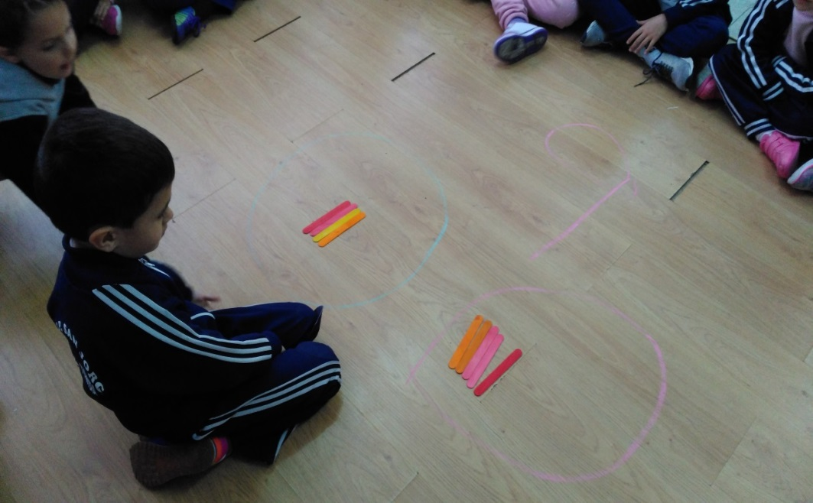
Descomposición a través de palillos del número 9.

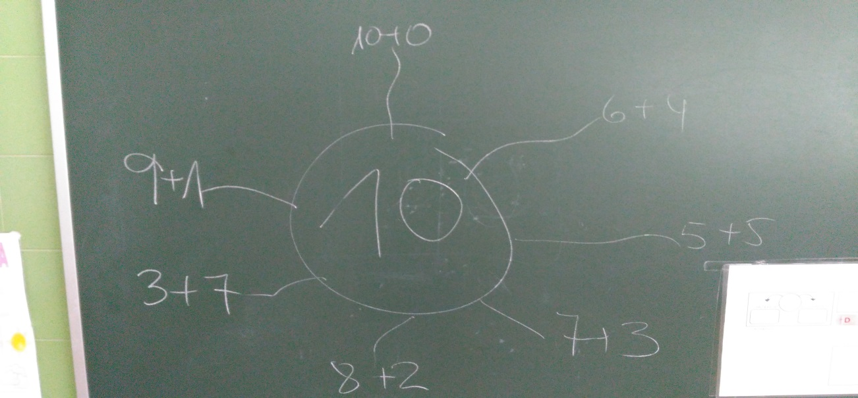
Hacemos soles para descomponer.

También estamos trabajando la equivalencia entre las cantidades.
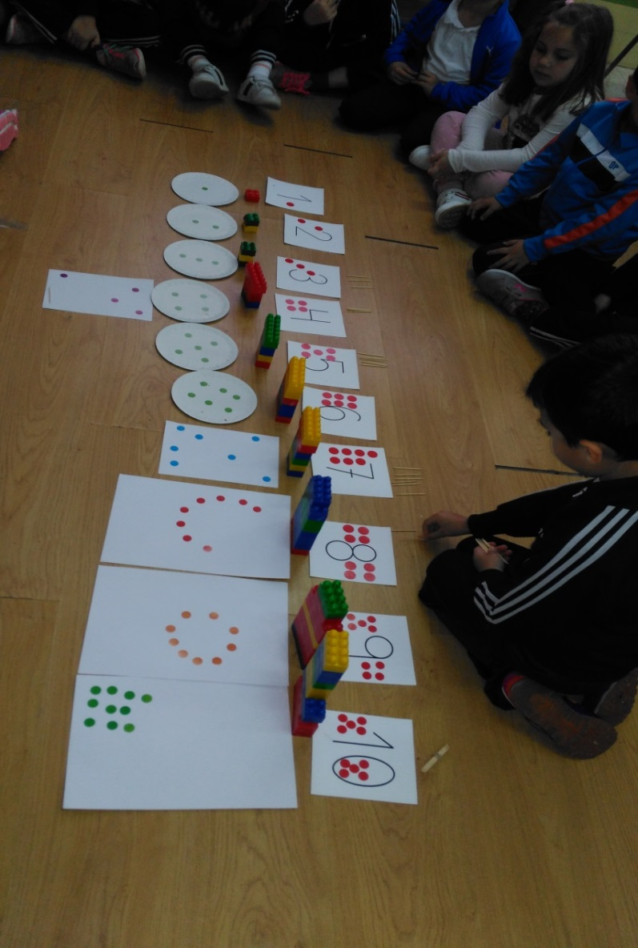
Y lo hacemos con todo lo que se nos ocurre: con bloques de construcción, con el número, plantillas de subitización, o con palillos…etc

LAS SUMAS Y RESTAS:
Esta era una de las principales cuestiones que nos preocupaba ya que no sabíamos si lo iban a comprender o no, pero si lo hacen y además a través de varias opciones o materiales:
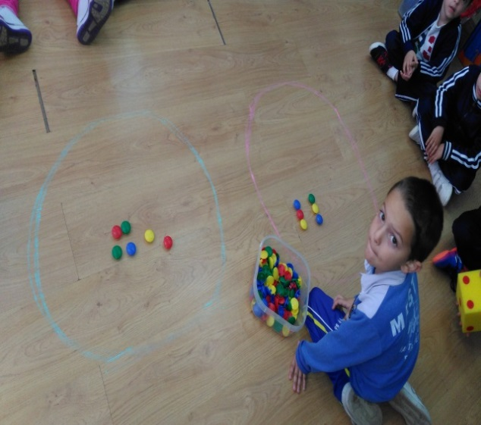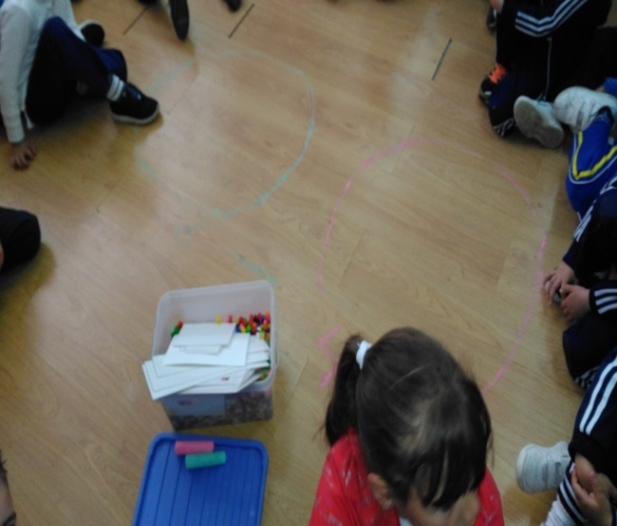

Con los dados y ellos van poniendo las cantidades que salen en los dados, o con bloques o a través de la recta numérica con los palillos…

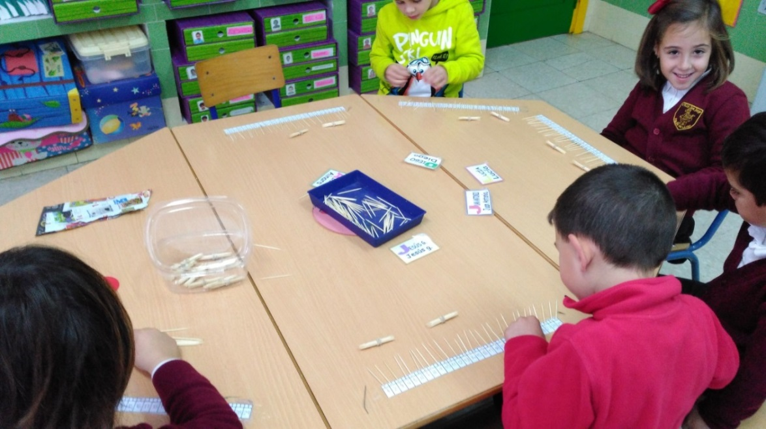

Seguimos trabajando cada día un ratito con la recta numérica y con el método, puesto que nuestra valoración es muy positiva ya que:
- Mejora el cálculo mental y la capacidad de estimulación.
- Mejora significativamente la capacidad de resolución de problemas.
- Crea una actitud favorable del aprendizaje matemático.

